Противопожарное водоснабжение
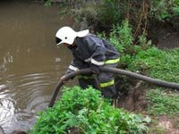
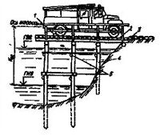
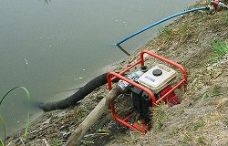
Для тушения пожаров в каждом населенном пункте имеются свои источники противопожарного водоснабжения. В одних случаях это пожарные гидранты водопроводной сети (чаще всего в городах и поселках), в других — специально построенные резервуары, пруды - копани, запруды в оврагах или естественные водоемы — озера и реки. Любой источник противопожарного водоснабжения должен обеспечить работу пожарной техники на пожаре в течение не менее 3 ч. Пожарные гидранты должны быть всегда исправными. К любому источнику воды, если он предназначен для противопожарных целей, должны быть сделаны пригодные подъездные пути и площадки — пирсы для установки на них пожарных автомобилей или мотопомпы. В зимнее время на всех открытых водоисточниках устраивают утепленные (незамерзающие) проруби.
Учитывая, что борьба с пожарами дело всенародное, важно подчеркнуть, что каждый житель города, поселка, села обязан обращать внимание на содержание источников противопожарного водоснабжения в исправном состоянии.

Как позвонить с сотового в службу спасения!?
Билайн, Мегафон, МТС -101 Теле-2 – 01*

Телефон доверия: ГУ МЧС России по Омской области 8 (3812) 948-333

Инспектор ТОНД
(Омского района)
Е.А. Шрейдер

